Resultatindberetning (kampe i kampen) via Min Idræt

(App eller hjemmeside)
23-05-2024

​​På Min Idræt https://minidraet.dgi.dk/ søger man først sin Turnering/stævne frem og klikker på den
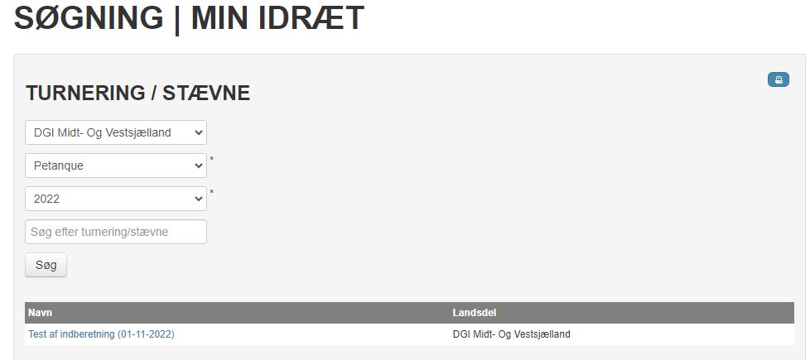
Find rækken og puljen og klik på den
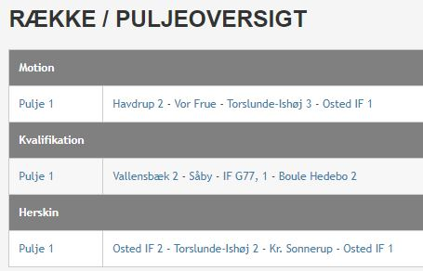
Klik på kampnummeret
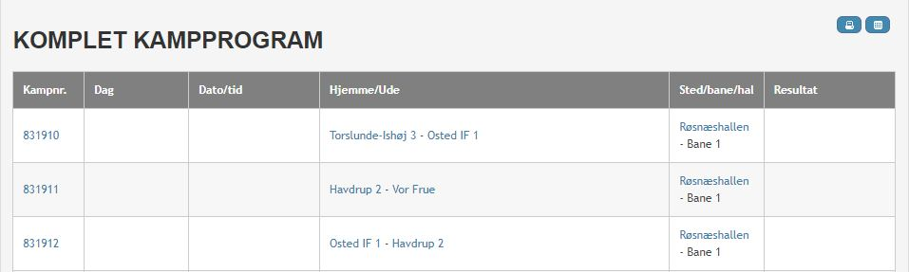
Klik på Indberet
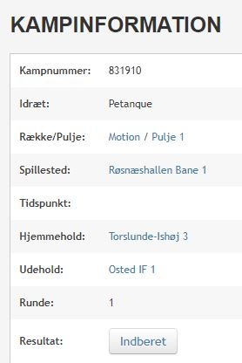
Nu kan delresultaterne skrives ind, og det samlede resultat kommer frem når alt er indberettet og gemt
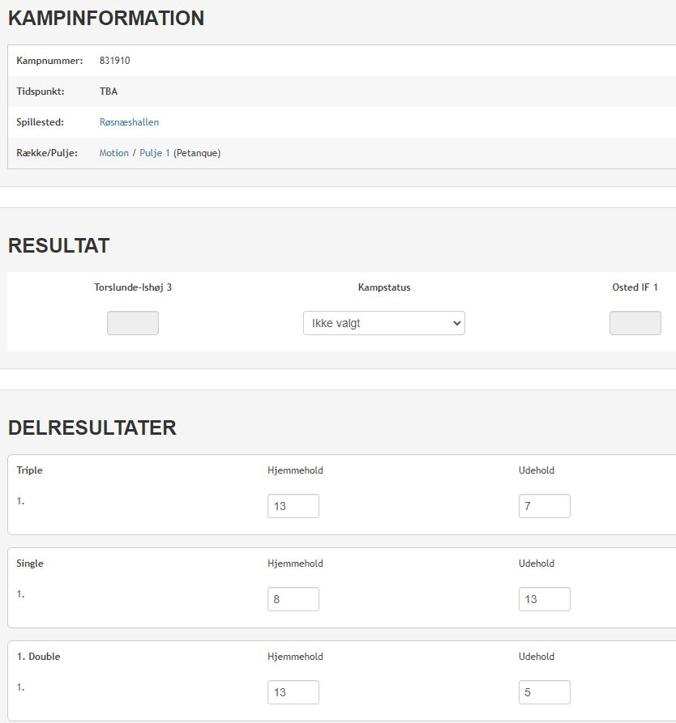
Har foreningen oprettet sine spillere, kan man sætte disse på de enkelte delkampe.
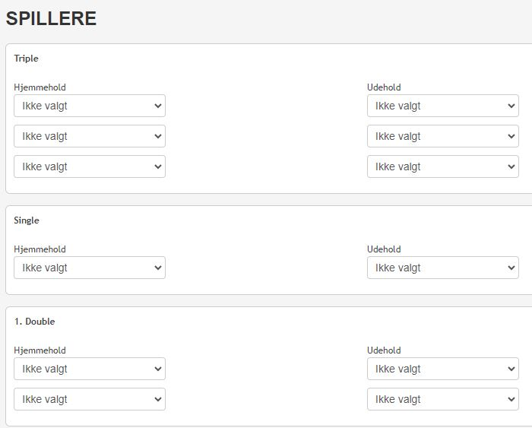
Til sidste klikker man på Gem resultat i bunden
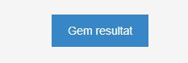
Nu står alle delresultater, samt det samlede resultat, sæt og bolde/kugler, havde foreningen oprettet spillere ville disse også stå her.
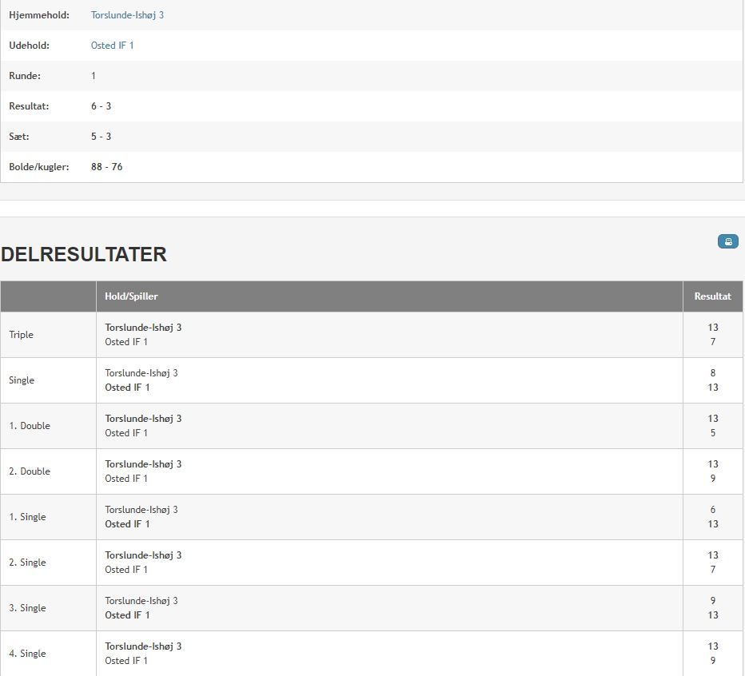
På det komplette kampprogram for puljen ser det sådan ud
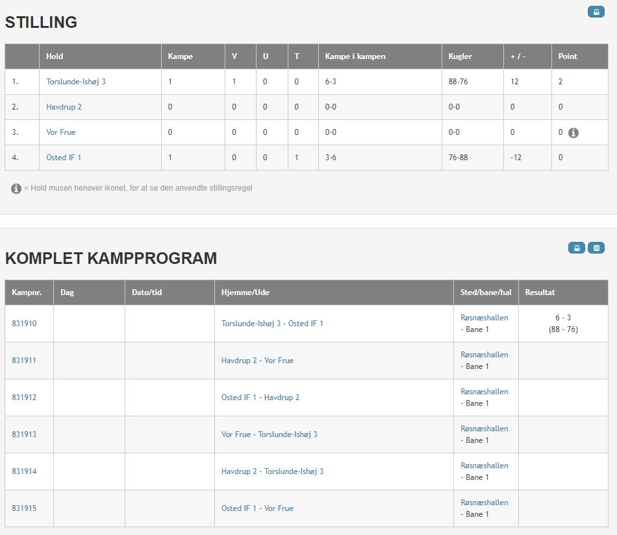

Det samme kan man gøre via Appen.

